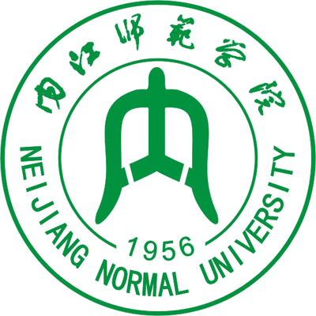
“国培计划”（2012）——四川省农村中小学教师置换
脱产研修项目内江师范学院初中语文班
培训简报
承办：内江师范学院 2012年10月28日 第5期

“影子教师”听课研修
（一）听《敬业与乐业》有感
肖方军
今天，我来到内江市翔龙中学初三年级九班听了王小芳老师讲授的《敬业与乐业》一文，获益匪浅。
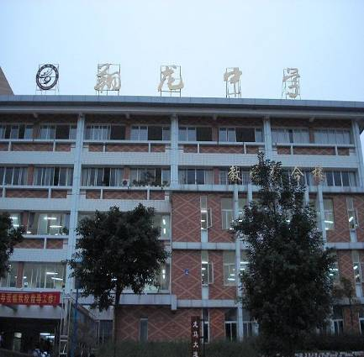
《敬业与乐业》是义务教育课程标准实验教科书八年级下册第二单元里的第一篇课文。它首先是一篇主旨鲜明、层次清楚的议论文，其次它还是一篇语言通俗、文短意长的演讲稿。
于是，文章的这些特点就注定了它在本单元中甚至整个初三教学中的重要性。作为议论文，学生在八年级上册书中接触了一个单元，对议论文体已有了初步的认识，并且已经开始学习写一些简单的议论文，但无论从学生的阅读还是写作来看，学生对议论文掌握得情况都不容乐观，因此学好这一单元的文章，对学生进一步了解并学会使用议论文体是至关重要的。综合性学习也要求学生学写演讲稿，并且进行演讲。由此可以看出，体会演讲稿的特点，把握演讲的技巧，学习写演讲稿，学会演讲是本单元教学的重中之中。而本文是本单元的开篇之作，也是演讲的特点和技巧体现得很明显的一篇文章，在教学的过程中，注意渗透演讲的相关知识，无论对于本单元后面的几篇课文的教学，还是进行综合性学习都是大有帮助的。
四川省示范高中内江翔龙中学
总体来讲，王小芳老师教学目标明确，重难点突出。由于目标设计好了，整节课的思路也就变得清晰了。在解决了字词，理顺这篇文章写作思路的基础上，她把重点放在对议论文知识的领悟和演讲特点的体会上。但是怎样才能让学生和文本、作者产生共鸣呢？如果教师生搬硬套地讲，就会在无形中抹杀这篇文章的深刻意蕴，更会抹杀学生学习的积极性。如果不进行必要的指导，学生恐怕学到的也会寥寥无几。因此，王老师把目光锁定在文章2—5段的教学上，因为这一部分论证层次清楚，论据充足，论证方法灵活，演讲的特点也比较突出。把这一部分作为教学的重点，一是让学生体会作者怎样巧妙地使用论证方法为自己阐述的论点服务的，二是通过有感情地朗读体会演讲的特色。并且以此为引子，引导学生总结读书的方法，来自学课文的其他段落。这样以来，既满足了所有学生的需要，又能让他们活泼主动地发展，还锻炼了学生各方面的能力，学会了一种读书的方法。
在教学中，王老师还采用了“自主、合作和探究”的教学方法，充分调动学生的主观能动性，结合学生的生活积累，深入挖掘教材的内容，使文本内容与学生的思想结合起来，从而产生情感的共鸣，起到了寓教于乐的效果。
总而言之，王老师用她良好的形象、扎实的基本功和较高的语文素养、灵活的教学方法圆满地完成了教学任务，收到了好的教学效果，得到了大家的好评。

（二）当“影子教师”的心得体会
资中县太平中学 文廷超
今天上午，我怀着激动地心情到了内江七中，听了两位老师的课，感受颇深（两位老师分别是：张开友老师、郑常君老师），他们精彩生动的课让我佩服。老师在课堂上调动了学生的积极性，课堂气氛非常活跃，师生互动环节联系紧密，这是堂精品课，值得我去学习和借鉴。
作为一名教师，应该具备的不仅仅是传授知识，更重要的是理解和让学生学会运用知识，掌握知识技能。一堂好课的标准，备材料、备媒体、备设计、备学生这“四备”是一堂课的核心。做好“四备”才能调动学生的学习兴趣，提高课堂效率，把文化知识更好地传授给学生，才能当好一名教师。
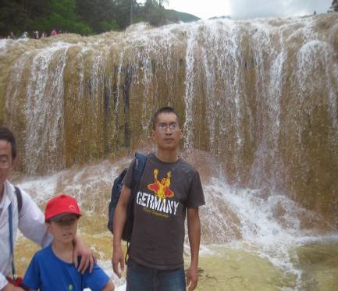
老师生动有趣的教学语言很精彩，采用诗句进行问答活动，增加了学生理解和记忆的方法。师生互动环节，学生积极回答老师提出问题，能够体现学生对知识的掌握。课堂内容不多，但是丰富的教学手段同样可以传授知识和技能，拓展了学生的知识面和运用知识的技能，提高了教学效率。
两位老师的课给了我很大的启发，使我在今后的教学当中更加严格要求自己。在传授知识的同时，要讲究教学方法，方法运用得当才能促进学生更容易接受知识，在课堂上注重师生互动环节，进行问答式教学和启发式教学相结合。使自己在语言方面达到言简意赅，增强课堂语言技巧，提高自己的文学修养，使自己不断进步，丰富自己的知识面，才能将知识更好的传授给学生，使学生获得更多益处。
资中县太平中学 文廷超

我在教学当中定以老师为向导，不断地提高自己，使自己的课堂也生动起来，不忘各位老师对我的教诲和指导，不会辜负他们的殷切期望。

（三）古文《爱莲说》听课心得
资中县新桥中学 徐世华
听课时间：10月25日 授课教师：内江市东兴中学张老师 班级：初二年级四班
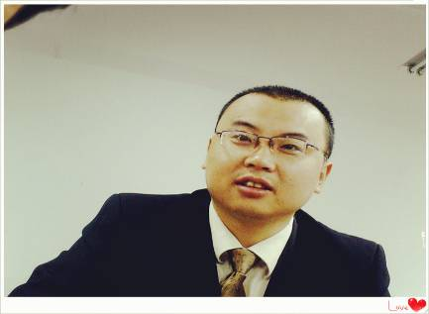
教学篇目：《爱莲说》
教学主要过程：
1.以古诗词导入课文。
2.教师和学生读课文，找出生字生词，教师正音、释词。
3.教师对部分语句进行详细讲解。
4.学生翻译，教师抽查学生的翻译情况，进行指正。
资中县新桥中学 徐世华

5.教师提问，引导学生把握主旨。
6.关于文中对比手法的运用、作用。
7.托物言志手法的运用。
8.学生讨论：作者品行如何（重要的是说出理由）。
9.教师小结。
体会：
1.教师以古诗词引入课文，激起学生学习文言文的兴趣，创设了良好的学习氛围；把握古文学习中“朗读”这个重要环节，做好泛读、齐读、个别朗读，要求学生反复朗读，读出节奏和情感，教师适当指导，使学生在朗读中能初步把握作者在文中透露的情感，从而更容易把握文章主旨。
2.教师对重点字词的讲解，使学生更容易把握重点，而且大部分学生都专门做了重点字词和句子的笔记，教师强调了它们在考试中出现的可能性，通过对学生翻译情况的抽查，教师了解了学生理解较难的地方，做到有的方矢的给学生讲解；在学生翻译时，教师走下讲台，亲自为部分翻译困难的学生进行个别讲解，零距离接近学生。
3.通过教师问题的提出和解答，学生能够很好的把握文章主旨，教师引导学生进行讨论，开创了学生的发散思维，同时，对学生的思想道德进行了一定的教育；部分学生回答问题很积极，而且很有见解，表现出较厚的语文功底。
4.对文章表现手法的分析，让学生对以前学习过的现代文表现手法再次回顾，使学生很容易就把握了本文的表现手法，特别是象征手法的运用，教师专门拿它与比喻手法进行了对比，教师还要求学生在写作中运用这种表现手法。
5.教师通过小结，对全文知识结构再做了一次疏通，使学生在本节课所学知识内容更为明晰，还照应了文言文知识学习方法。
6.从整堂课来看，教师带领学生较自然的去学习和分析，师生之间有一定的互动、交流过程，重点较突出，过渡较自然，学生学习较轻松。但教师在教学过程中还是有些围绕“考试”这根指挥棒转，没有真正把学生引导到“欣赏”这个层次，对于文言文的仿写之类，教师根本没有提及；学生互动的覆盖面还窄了些，有一部分学生基本上没有举手争取回答问题的习惯；教师虽然要求学生在课后写一篇托物言志的文章，但没有规定上交时间，不知是否有潜规则的要求；在学生发表自己见解时，时间上没有给足，部分学生欲言又止，主要是受了教师的干扰，教师总是把学生往标准答案上引。

（四）不断学习是立足讲坛之本
资中县龙江中学 张玉辉
有幸我被安排到东兴初中去“影子教师”跟岗实践。在这几天的听课活动中，指导老师的课给我留下了深刻的印象，使我感受颇多，受益匪浅。下面我就谈谈个人的一些心得体会。
一、重视基础知识的落实。课文的生字词都要求注音、释义，并且让学生把生词分别在口头和书面上运用，采取造句和连词成段（本课生词至少要用到50﹪）。既掌握了生字词，又训练了写作能力，值得我学习借鉴。
二、 课件的充分运用。多媒体教学形象直观，具体可感。在课堂中，恰当使用多媒体提高了教师的教学效果和学生的学习效率。如在开始时，插入一首抒情的乐曲，一幅美丽的水墨画或一组优美的图片，学生在轻松愉悦的氛围中进入课本，激发了学习兴趣；在讲授课文时，用多媒体展示一些字词、作者介绍、讨论的问题、相关资料、拓展延伸等，不仅增加课堂容量，也加深了学生对课文内容的理解和把握。
三、阅读教学方式具有指导性和启发性。在全文内容把握上，老师的问题设计很具有导向作用，在问题的指引下，学生阅读、理解、归纳、总结。大部分学生都能较好的把握文章内容，老师也及时评价、指点方法，训练预言的准确、简洁。分析文章的主旨和作者情感上，所设计的探究问题很有价值，着眼于学生自主发展的阅读教学，也指向了学生的感悟态度，指导了感悟的方法。同时，激励学生多角度去理解，效果也是不言而喻的，老师的课让人耳目一新。让我认识到：在课堂上用我们欣赏的眼光、赞赏的话语去激励学生，效果不错。
四、注重师生互动，倡导自主合作探究。教师以各种形式调动学生学习的积极主动性，真正把课堂还给学生。问题提出后，前后位互相讨论交流，师生互动、生生互动，在学习中交流，在交流中探讨，在探讨中共进，课堂气氛十分活跃。在这一过程中，学生的自学探究是基础，学生在综合性学习的过程中，有效地培养主动探究、团结合作、勇于创新的精神，培养综合运用知识、方法解决实际问题的能力。
五、教师的评价启迪了学生的思维，针对初一的学生，老师还把评价的方式，方法，内容都一一出示给学生，学生在互评时就有了方向，我想在不久后 学生就能学会如何评价。另外，在教学关键处给学生留足了空间，引发其有创造的欲望。
六、融洽的师生关系。这个班老师和学生之间关系融洽，相互尊重，相互平等，所以有很好的氛围，师生之间的对话也很容易，课堂上学生活跃，发言积极，实现了主动参与。学生也很有自己的见解，有时候学生能给老师意外的惊喜。
总之，这次听课学习，使我更深刻地体会到了学习的必要性和重要性。作为教师真的需要不断学习、不断进步，为提升自身素质去努力，这是时代的要求。在以后的教学中，我要不断学习，博采众长，充分利用一切学习机会，让自己不成为“老朽”。
附：听课笔记
济南的冬天
老舍
一、引入
二、讲授新课
（一）学习第二自然段
1.学生齐读课文，老师评价。
2.归纳第二自然段大意(指明归纳)。
阳光的老城：有山、有水——理想境界（暖和、小摇篮）。
3.分析第一句话的作用：过渡作用，由上文写天气过渡到下文写山水。
4.分析拟人句的作用：把本无情的老城赋予人的灵性，表达作者对其的喜爱。
（二） 学习第三自然段
1.指明朗读本段，师评。
2.归纳大意及写景的方法
山上——看护妇（比喻）
雪后山景 山坡——花衣 （比喻） 秀气美丽
山腰——害羞（拟人）
3.分析拟人修辞手法的作用：用拟人，把夕阳斜照下粉色的薄雪比拟为害羞的少女，情态
可掬，描绘出了雪景娇美的情态。
（三）学习第四自然段
分析两个“卧”字的作用：给人安适平静的感觉，形象传神，照应了前文“暖和、安适的睡着”这句话，用三言两语就勾画出一幅淡雅的水墨画。表达了作者无限的喜欢之情（此处应该引导学生领悟）
（四） 学习第五自然段
1. 齐读课文
2.归纳段落大意后分析写作方法
水面：热气
冬天的水 水中：碧绿 清亮（蓝水晶）
水里：柳影
此处为什么说是蓝水晶，不说是绿水晶？学生分析理由
3.分析拟人的修辞手法的作用：把水写得含情脉脉富有灵性。
三、小结
1. 内容
2.写法
3.再读课文
四、归纳文章主题
本文作者描写了 ，表达了作者对济南的
感情。（先学生归纳，老师总结）

语文教育名家专栏
系列一：蔡元培
名家简介：
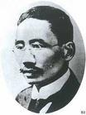
蔡元培(1868—1940)，我国近现代文化教育史上著名的思想家和教育家，浙江绍兴人，号孑民。他是清末进士，曾任翰林院庶吉士。后因目击戊戌变法中维新派人士“不先培养革新人士”而终遭失败的事实，立志兴教办学。1898年辞官南下，在绍兴府中西学堂、南洋公学、爱国女学等新式学堂任教，并于1902年和1907年先后赴日本、德国留学，广泛接触和研究西方的哲学、美学和心理学。辛亥革命后，从德国归来，由中山先生任命为临时政府教育总长。期间，以“军国民教育、实利主义、公民道德、世界观、美育”等5项革新的教育宗旨为核心，亲自主持制定并颁布了中国第一部具有反封建意义的新教育制度。1917年出任北京大学校长，以“学术自由，兼收并容”方针指引北大走上革新之路。1926年任全国国语教育促进会会长。以后众多的政治的、文化的研究会或研究机构聘任他为主席或理事长。他凭着满腔爱国热忱，不负众望，深得国人的崇敬和爱戴。1940年3月，在香港病逝。
从中国现代语文教育百年发展历程看，蔡元培早年有关国文教育问题的言行，确实有开拓、指航的作用。
一、根据新教育宗旨革新语文教学，使语文教学成为贯彻新教育方针的一个重要方面
新的教育宗旨包括：“军国民主义、实利主义、德育主义、世界观、美育主义” 教育。
语文教育的形式：“其依准文法者属于实利（智育），而依准美词学者，属于美感（美育）。”。
语文教育的内容：“则军国民主义当占百分之十，实利主义当占四十，德育当占其二十，美育当占其二十五，而世界观则占其五。”
在语文教育史上，蔡元培第一次把语文教学同整个国家的教育方针结合起来，使语文科成为贯彻教育方针、实现教育宗旨的一门重要的又是独立的基础课程。
二、语文教学的目的在于实用
语文是为了“要全国的人都能写能读”，以适应生活、工作、学习的需要。所以应掌握适合于应用文的语言工具。
一类是应用文，是广义的应用文，包括我们现在所说的记叙文、说明文、议论文三类文体。
一类是美术文，主要是指诗歌、小说、戏剧三类文学体裁。
中学国文教学的内容应该是应用文加少量的美术文。至于练习作文，则应该全是记载和说明的应用文字。
三、提倡中小学国文教学要以学习白话文、学习国语为主
一是用白话文表情达意明白而直接利于交际；
二是文言文不利于教育的普及。
四、反对“注入式”的教学方法，重视学生自学能力的培养
1.要引起学生读书的兴趣；
2.要引导学生自己去研究，培养学生的自学能力；
3.要启发学生能够掌握“公例”，举一反三；
4.要活用各种教法，以适应学生不同的个性特点和智力水平。
五、主张把美育渗透到语文教学中去
提出了德智体美全面发展的思想，而尤其重视美育。
要求语文教材无论是在形式上还是在内容上，都要能够引起美感，激发愉悦情趣。语文教学要充分利用这些美育因素提高教学质量。
代表作品：《蔡元培教育论著选》、《蔡元培学术文化随笔》、，《美育代宗教说》、《蔡元培美育论集》、《蔡元培教育论集》、《现代教育思潮》等。

教育思考
浅议初中语文的阅读教学
资中县太平中学 文廷超
一、加强学生在阅读教学中的本体地位和教师的引领指导作用
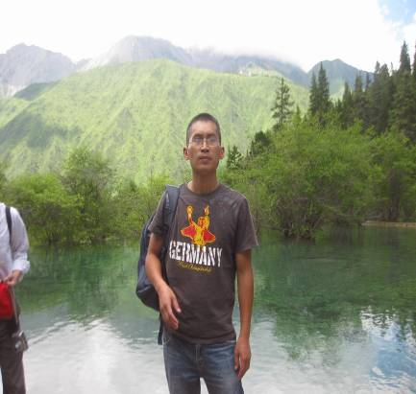
阅读教学应在教师的指导下，以学生的自主阅读为主线，以发展语文综合阅读能力为主旨，在整体感悟、理清思路、体验情境、把握意蕴、品味语言、鉴赏评价等具有显性标志的实践环节上，借助各种常用的阅读技能来展开。具体要求是：①美文美读，要在朗读中体验抒情性作品的情感和美感，培养语感，积累语言材料。②通过略读、速读的技能实践，通读课文，大体感知课文内容，理清思路，提取和筛选信息。③通过精读、默读的技能实践，体味和推敲重要词句的含义和作用，学习从多角度深入解读课文，并进行鉴赏性、研究性阅读。同时，要在“三个维度”有效结合的基础上，引导学生开展阅读活动，创设学习情境，贴近学生生活实际，调动学生的生活体验，展开个性化阅读。
资中县太平中学 文廷超

二、转变教法，立足文本，鼓励学生与教材平等“对话”
语文课是要读书的。学好语文的关键就是要善读书。语文课要引导学生走进“文字”的世界，让学生在文字酿造的美好中真正学“语文”。在语文阅读课中，应注意以下对话：1.与文本对话：如“文章写了什么？是怎么写的？文章的主旨是什么？文中有哪些语言含义深刻？我是这样理解文章的；我理解的理由有这些”等等；2.与作者对话：如“为什么要这样写？写作意图是什么？写作意图是否体现得很清楚？”等等；3.与编者对话：如“为什么将这一篇课文组织在这一单元？为什么要涉及这道题？‘研讨与练习’与‘读一读，写一写’有什么区别？编者的意图是什么”等等。
课堂教学的顺序上，应遵循“先学后讲”的原则。课堂教学最理想的状态应该是学生带着在自主学习和合作探究中对课文的初步理解与自己的感受走向教师，向教师求教，而不应该是教师带着已经准备好的、对课文的理解和感受走向学生，把结果讲给学生听。
三、在阅读教学中，应注重指导学生的运用与创新
在阅读教学中，应倡导“自主阅读——合作研讨——个性创新”式学习。这一方式的理念和做法是：学生阅读是学习的起点和基础，是个人独立研读、理解、把握文章的过程。要让学生反复阅读原文，要边读边想，要圈点勾画，并在阅读笔记上写出感受、欣赏、评价之类的内容。研讨要在自读的基础上进行，通过相互交流、质疑启发、深化理解。在研讨过程中，教师不但要起好组织、指导的作用，而且还要适时、适度地参与研讨，不能把学生的思路往既定的框子和结论上“靠”，而要鼓励思维的多向性和结论的多样性，培养学生多元的思维品质和思维习惯。“创新”是在自读研讨的基础上，各人把文章内容或形式的某方面和自己的某些生活经验、文化内存、思想情感等联系起来思考，通过比较、延伸、联想和推测，提炼出某种和“教参”不尽相同的内容，并用简要的文字表达出来的过程。这个环节的关键是在理解课文的基础上还要运用发散思维、求异思维、逆向思维等。这一环节作为高层次的目标要求，教学中可视教材和学生实际灵活运用。
应注意的是：在研讨、创新的活动过程中，教师要充分发挥主导作用，对学生的阅读习惯、思维方式、阅读体验等作出恰如其分的评价，必要时进行科学合理的纠正和引导，决不能无原则地对学生的思路、认识或见解等一概予以肯定或否定。
四、注重诵读
指导学生诵读优美词句章段，使学生在有意识的积累、感悟、理解和运用过程中，丰富自己的知识储备，提高自己的欣赏品位和审美情趣。诵读内容宜参照课标及教材推荐的篇目做出量的规定和质的选择。
五、指导学生学会制订阅读计划
广泛开展课外阅读，课外阅读总量不少于260万字（7—9年级），每学年阅读两三部名著。有条件的学校应尽可能每周开设一节阅读课，同时指导学生利用图书馆（室）、网络搜集自己需要的信息和资料。

学员心声
（一）“大千故里 百年名校 以人为本 与时俱进”
——“影子教师”实践研修感言
资中县高楼镇中心学校 李春玉
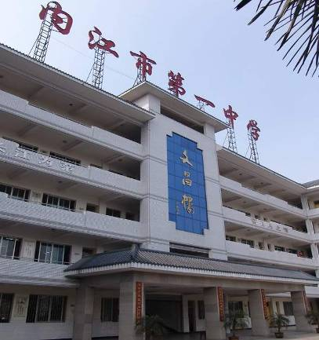
带着一份对学习的渴望，对教学的执著；带着一份对名校的向往，对教育的憧憬，我走进了有“百年名校”之称的内江市第一中学，在这里我将进行为期四周的“影子”跟岗实践。虽然与我想像的还是有差距（想的毕竟是很完美的）但我还是不得不为它喝采，被它感动。现摘其一些方面做简单的表述。
一、文化型园林校园，令人喝采
该校是四川省园林式单位，学校传承并挖掘百年名校文化积淀，建成文化型园林式校园，打造了优美的育人环境，只要你走进一中，优美的环境，清新的空气，宽大的活动场地，无不让你心旷神怡。教学楼道里各种德育、美育宣传标语，名言警句、名人画像，布置合理、新颖美观，思想性强。教室里也有名人的画像及他们的格言。这样的环境及氛围对于学生的健康成长，多么有益啊！不得不被这浓郁的校园文化感染。
内江市第一中学

二、“以人为本，与时俱进”的教学理念
当我们10名“影子教师”到达学校后，学校教务处兰主任和语文教研组的许组长很热情地接待了我们，并为我们跟岗做了妥善的安排，给我们指定了学识丰富、教学水平高的指导教师。热情友善的接待，妥善的安排让我们感到一中领导与教师们是实事求是的践行着“以人为本”的工作作风，令人敬佩、感动！
随后我们又去各个办公室，那时正是下课的时间，在办公室里我感受到教师们的工作热情，对学生的关心和照顾。有的在为学生讲解作业本上的错题、错字，有的又为犯了错误的学生进行谆谆教导，有的教师又在埋头认真批评作业……真可谓是用心良苦呀！从这些可以看出他们对学生就像是对子女一样亲切、和蔼。再次敬佩、感动！
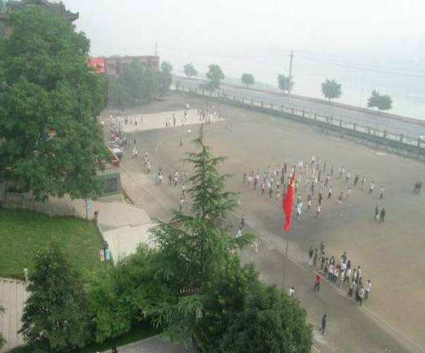
三、兢兢业业，无私奉献的指导教师
在一中，我很荣幸地安排到一中语文教研组长许松柏教师的组上，许老师上的初一两个班，并且还是其中一个班的班主任，按理说工作量是很大的，而这些学生才到校不满两月，在在课堂上，100%的学生在做笔记，积极举手发言，师生配合相当默契，很多时候教师只是一个手势，学生就心领神会。而对于个别走神的学生，教师也只一个眼神，学生就立马收心归神。偶尔有调皮的学生，教师也厉声呵斥，学生也虚心接受，从不逆反。对于作业来说，每天一篇小字，绝大多数同学是按时、保质、保量地完成。对极少数不能完成的教师也个别指导，耐心说教，至达目标。
内江市第一中学

“十年树木，百年树人”是一中的宗旨，“以人为本，与时俱进”是他们的教学理念，“全心致力于中国教学的现代化”是他们追求的目标。正因为这些，一中的教师是幸运的，一中孩子是幸福的。
我感叹：因为是“影子”，我敏锐的体察到自己的缺撼；因为是“影子”，我跟随榜样的步履加快；因为是“影子”，我更加勇敢的向前！

（二）听课学习体会
资中县鱼溪镇中心学校 蒋小平
2012年10月，我有幸参加了四川省东兴初中的优质讲课活动，观摩了10多节的精彩课堂教学，此次听课收获很大，受益匪浅，每一节课都有亮点，都让我耳目一新，豁然开朗。不仅让我领略到了各位教师的教学风采，也让我从中发觉到了在课堂教学方面自身的不足。下面就谈谈我个人的一些心得体会。
第一、朴实大气的课堂
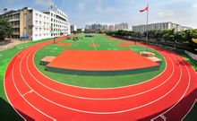
每位讲课的教师都没有刻意追求语言的华丽、课件的精美，更没有摆那些好看而不实用的花架子。他们完全是站在学生的角度去考虑，呈现在听课教师面前的是真实的、常态下的课。没有很多浮躁的、形式上的东西，让人感觉自然、亲切，让我们真正体会到课堂教学的朴素与扎实。
第二、教学课件制作简洁实用
东兴初中体育场

本次所听的授课教师所制作的课件大部分都是用幻灯片制作的，无论从课题材料的搜集上还是从视听效果上，都非常富有创意，简洁而实用，引人入胜，而且大多数都引用了视频型的文件，既形象，又生动，充分激发了学生的学习兴趣，更有利于学生对所学知识得牢固掌握。
第三、精心独到的课堂设计
教学设计是教师为达到预期教学目的，按照教学规律，对教学活动进行系统规划的过程。从每位老师的课堂教学中，我们能感受到教师的准备是相当充分的，不仅“备”教材，还“备”学生。每位老师都有自己的教学风格，都有自己的特点。每位老师的课，都设计精巧，能最大程度地调动学生的学习积极性，充分挖掘学生的潜力。在练习设计方面针对性也很强，贴近学生生活实际，分层合理得当。课堂效率很高，收到了良好的教学效果。
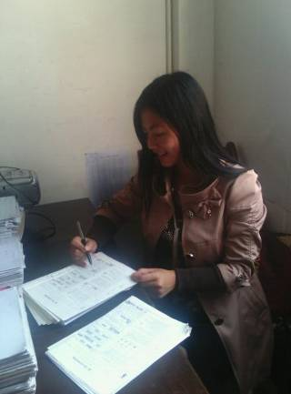
第四、注重朗读的指导
训练教学重视学生的读。多读，让学生在读的过程中来感悟。每位教师的授课，都特别强调对学生的朗读指导和训练。读的形式多种多样，范读、集体读、指名读、小组读。而且，还注重让学生通过读去充分体会课文的内容和深刻含义，学生读的感情不到位，感情不充沛，教师先让学生起来评价，并帮助同学读好。有些地方学生实在读不好，教师再做最后指导。
第五、师生互动环节引人入胜氛围融洽
在语文教学中，根据学生的心理发展特点，把枯燥、呆板的课堂教学改变了，从而也培养了学生学习的兴趣，激发了孩子的求知欲。尤其是在听课过程中，我更加深刻的体会到这些教师教学方法的与众不同，我们感受到老师和学生之间是如此的默契，看到每个老师都精心地设计每一堂课，从板书、图片、内容，那种工作态度与热情都值得我们每个人去学习，我在以后的工作中，要学习他们的优秀经验，让自己的课堂也活跃起来，真正让学生在快乐的氛围中学习。
学员蒋小平批改作业

每位教师都能根据学生的知识水平、认知能力设计教学的各个环节，每一个细节之处都体现了匠心独到之处。我将以这次观摩课为契机对自己严格要求，从各方面找不足、找差距，一点一点的学习、一点一点的进步，努力迈上一个新的台阶。

（三）美在心灵 魅在课堂
——听名师授课有感
资中县龙结中学 曹清容
这次有幸在内江师院参加初中语文国培,聆听了众多大学名师授的课,他们的教育思想、教育理念、课堂魅力无不让我倍受感动，总体只有一种想法：名师的授课让我有听完了还想听的感觉，只想向他们靠得更近。
首先是名师之语，魅力无穷。
他们热情洋溢，活力四射，他们的教学设计精巧，妙趣横生，令人心仪，油然而生敬意，到现在回想起来我好像还置身于那一堂堂鲜活的百家讲坛中，被名师所牵引、感化、折服。听他们的课就是一种享受。置身于课堂教学中，他们气定神闲，信手拈来，不时地激起一个个教学的浪花，他们或浅唱低吟、或手舞足蹈、或激昂文字，让我们陶醉、痴迷，连声赞叹。当然这样的功底岂是一日可为？这样的境界怎能短日速成？我们只能在激动中激起努力学习，总结自身不足，扩充知识视野，以达到提升授课水平的能力的欲望。
其次，教学方法灵活,能充分抓住受众者的关注。
西南大学李达武教授，年已六旬，还能在讲古诗时，运用独特优美的说唱和比划的方式，把课上得如此神奇。试想，这样的教授为何有如此年轻而成熟的魅力所在？这是幽默的天赋加后天浑厚的知识功底积淀的结果。再如，云南师大张承明教授在讲诗歌时，重点强调切忌把诗歌翻译成白话文，要把诗人的意向叠加成意境，从而了解出诗人悠闲自得、自由自在、超尘脱俗的自由的心灵。
其三，在名师的课堂上，不经意投射出高深的学问。
这是一个活跃的社会，在紧张学习“压力山大”时，需调节心情缓解枯燥,和社会一起活跃.某教授在讲《沁园春·长沙》时，没有过多的提到毛泽东的丰功伟绩，而是讲了他的一些生活琐事。这既能让听众全面的了解主人公，又能活跃课堂。西南大学朱德全教授在讲人生态度时结合现实地把男人的“三从四德”概括得淋漓尽致，在场听课的男教师无语，女教师不亦乐乎。赞叹、称颂之余，更多的是深深的沉思，为什么会有如此的魅力？为什么学生乐此不疲？
总之，这次外出听课学习，使我更深刻的体会到学习的重要性与紧迫性。感叹“话到说是方恨笨”，在以后的教学中，本着吃透教材、吃透学生，提升自身素质的方向去努力。不断学习，博采众长，不断总结、结合现实，扩充知识视野，充分利用一切学习机会，积淀教学素养，紧跟名师名家节拍，亮丽自己的教学生涯。

（四）国培心得体会
资中县双龙职中 陈 怡
伴随着凉爽的秋风，在不知不觉中，国培已经过了一个月了。在这一个月里我们有幸倾听了来自全国各地众多的专家和学者的精彩讲座，使我对语文教学有了更多的新的认识。下面是我的一些感受：

这次的培训让我从新审视了很多的问题，比如如何在教学中可以让学生更好的接受自己？怎样让孩子去发现语文中的美？这些问题的解决都需要自己不断的去学习和不断的去积累。
首先，应该站在孩子的角度去考虑问题。只有在孩子的角度去考虑问题，你才能更清晰的了解解决问题的办法，孩子是否能够理解。如果连自己都弄不明白或是一知半解，那孩子可能就是完全不只所云。所以，应该站在他们的角度去思考，孩子从心理上更容易接受。
其次，语文是不缺乏美的，只是我们的孩子无法从我们的课本去感受到美。这和我们的教学方法有关系。让他们感觉我们的课文时脱离了实际，感受不到语文和我们生活的世界是如此的紧密。鉴于这种情况，尽可能的在语文的教学中联系生活实际。在上课之前就让孩子去寻找课文中所提到的与生活有关的事和物，再回到课本，这样学习起来就更轻松，更能感受到语文的魅力。
资中县双龙职中 陈 怡

最后，我还认识到，要想让我们的孩子喜欢上语文课，喜欢语文，我们自己就得喜欢。只有我们喜欢才能感染到他们。所以，应该让自己时刻充满激情。
通过这次的学习，让我在思想上有了很大的提高，相信在未来的教学之路上会给我带来更多的帮助。
（五）听课心得
资中县走马镇中心学校 刘兴俊
本周，学校安排我们国培学员到内江一中、三中、六中等六所学校跟岗研修，做“影子老师”。在这次听课学习活动中，我有幸聆听了不同学校几位老师精彩的课堂教学，收获颇多。看到各位老师气定神闲，信手拈来，不时激起一个个互动教学的浪花，不仅令学生陶醉痴迷，更让我颔首赞叹。从中我更深刻地体会到了学习的重要性与必要性，认识到专研教材，感悟教学艺术的重要性。下面我谈谈自己听课的一些体会:
一、 教师语言要具有艺术的魅力
教学是一门艺术，教学语言更是一门艺术，谁能将它演绎得好，就能抓住学生的心。抓住了学生的心，教学就有效果。当我听着这几位教师的课时，我想教师的语言竟有如此之魅力，它能深入学生的心灵深处。东兴初中刘老师在教学《台阶》这一课时，他让学生一边观看课件，一边听老师的介绍，声情并茂的语言唤起了学生的思绪。钟老师和蔼可亲的语言，为学生理解课文内容奠定了基础。老师课堂语言简洁、准确、自如的语言引领着学生。
二、处理、把握教材的方法十分独到
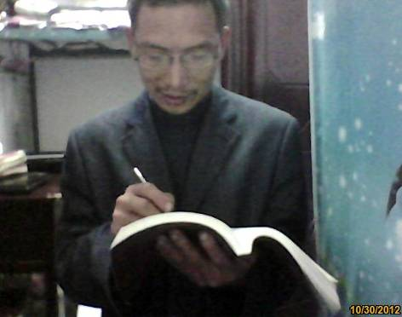
有一句教育名言说得好：“什么是教育，那就是学生把在学校所学的东西都忘记以后剩下的东西。”几位教师对教材的处理和把握有其独到之处。七中李老师的课严谨到“环环相套、丝丝入扣、行云流水、滴水不漏”。情景导入，教学设计是那么合理，流畅。“把问题抛给学生，让学生自己思索、经历，从而解答疑惑”让他们充分体验思考所带来得成功，树立起学生“我能行，我一定行的理念”。看似平常的提问，却把学生的思路引向了更高层次的探究世界。刘老师的课亲切、自然，却彰显出多么精湛的功底和高超的教学智慧。
学员刘兴俊研读教材

三、活泼的课堂气氛
传统教学只注重老师的“讲”，而轻视学生的“说”，这样导致课堂死气沉沉，教学是昏昏欲睡，而在名师的课上，互动的成分比较多，学生不再是听众，而是整节课的重要参与者，老师和学生是在相互讨论和交流的基础上完成整节课的，整个课堂气氛活跃，在这种乐学的过程中，学生更容易接受课堂上的内容。特别是名师们都使用了多媒体教学，激发了学生的学习兴趣，提高了课堂教学效率，名师们的课真正体现了寓教于乐的教学理念。
总之，这次外出听课学习，及时有效的强化了40天集中培训所学，把理论与实践有机结合起来了，让我们得到更多的启示和感悟。这次听课学习，使我更深刻地体会到了学习和钻研的重要性与紧迫感。在此，我要感谢国培给了我们这次学习的机会。在以后的教学中，我要本着吃透教材、吃透学生，提升自身素质去努力，通过不断学习，广采博取、博采众长，充分利用一切学习机会，学习百家而顿悟，积淀教学素养，积极实践提高。

（六）“影子”教师收获大
孟塘镇中心学校 叶曾明
怀着忐忑的心情来到内江翔龙中学，国培阶段的“影子”教师任务，到一个新的学校去学习优秀教师的先进教学经验，一个星期以来，感到收获不浅，深受启发。
首先，他们都有很强的教学风格及人格魅力，对教学重难点的把握，课前的导入，课堂的沟通互动，课后的总结归纳都给人耳目一新的感觉，且行云流水、浑然天成。我的指导教师是张岚老师，今年她担任了两个班的教学工作，一个初一和一个初二，对于老师来说，跨年级教学代表着教学工作难度的增加。但我从张老师的脸上看到的是自信和对工作的热爱，不得不说张老师的人格魅力感染着我。
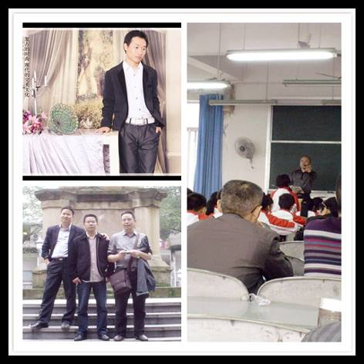
其次，他们课堂的教学的驾驭能力让我佩服，刚走入教室，首先对上节课的重点难字词进行过关检查，紧接着导入新课，课堂气氛活跃，基本上百分之八十以上的学生参加了教学互动，学生思维活跃，不得不说是我们乡镇教学欠缺的。
另外，他们不光教给学生知识，还教给学生做人，我听的第一节是张老师讲的《大道之行也》不仅传授了知识，还结合了生活中的事例给学生讲解，希望学生作一名对社会有用的人。我作为一名乡镇教师得到了张岚老师的关心我指点，给我传授了做文章批改的四步法，让我回到学校可以充分运用。
跟岗研修情景

时间一天一天过去，惟独遗憾的感觉时间太短，回想张老师第一次说的第一句话——“牵手成功”，用轻松的话语让我们放松。感谢国家这次给我们提供培训的机会，我一定把我学的用到今后的教学工作中，作一名合格的人民教师，为学生提供更好的学习氛围与精彩课堂。

新闻播报
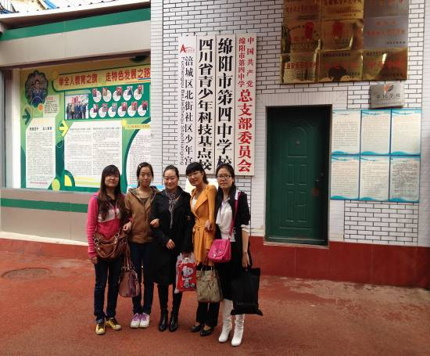
（一）文新学院副院长高佳赴绵阳慰问置换实习学生
2012年10月13日内江师范学院文新学院副院长高佳经过四个多小时颠簸，抵达了四川绵阳地区，并就此慰问了国培（2012）置换顶岗实习学生。
高院长先后在绵阳地区实地察看了四五个学校。对于高院长的到来，绵阳地区置换顶岗学生所在学校表示热烈欢迎。学校相关领导亲自接待了高院长，介绍了学校情况及顶岗学生的教学与生活情况，对我院学生实习期间的表现给予了充分肯定。同时表示强烈支持国家实施的在职教师再进修政策，他们认为国家的这一政策不仅解决了大学生实践的问题，而且为在职教师赢得了再“充电”的机会。
高佳副院长与绵阳四中顶岗学生合影
高院长对置换学校对国家政策的积极响应，对内江师院学院工作的大力支持表示感谢。高院长认为，既然国家有决心辅助农村教育，并且拿出了经费作保障，那么不管是培训单位，还是地方中小学都应该做好各自的工作，为改善农村教育出力。
随后，高院长与文新学院在绵阳地区顶岗实习的学生进行了交流，仔细询问了他们在实习中遇到的各种问题，了解他们的生活情况、思想状况等。高院长强调了顶岗实习的重要性，表示这是一次从课堂走向讲堂，学习锻炼的好机会，希望学生切实珍惜此次机会，在实习过程中多积累，虚心向置换学校的老师们学习，练就真本事，将来做一名合格的语文教师。（图/梁明玉 文/顾玉武）

（二）文新学院汪双英老师赴宜宾看望置换实习学生
2012年10月14日内江师范学院文新学院汪双英老师赴宜宾市南溪区进行实地考察，看望了文新学院国培（2012）置换顶岗实习学生，了解学生实习的相关情况。
汪老师受到了宜宾市南溪区置换顶岗学生所在学校的热情招待。学校相关领导向汪老师介绍了我院学生在实习期间的表现，对我院顶岗实习学生综合素质高，吃苦耐劳的精神给予了高度评价。
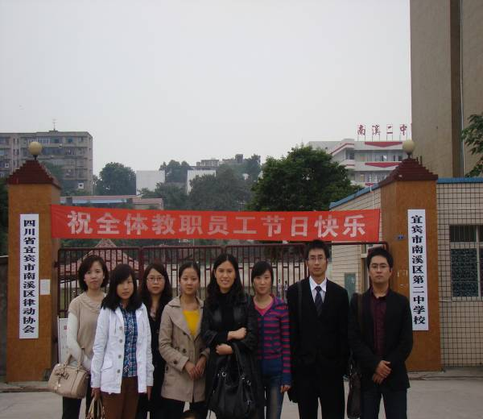
汪老师对置换学校对国家政策的积极响应，对内江师院学院工作的大力支持以及对我院顶岗学生的关爱表示诚挚感谢。汪老师表示，我院学生教学实践能力亟待锻炼，希望各置换学校多费心。
汪老师还实地察看了学生的工作环境和居住情况，就安全、饮食等方面再三叮嘱。同时，她希望同学们要有良好的心态，给自己定好位，从基层做起，努力提高自己的实践技能，为今后的发展打好基础，并强调有问题一定要积极向置换学校或文新学院汇报。此外，同学们还与汪老师分享了实习期间的感悟，畅谈了实习的收获，并感谢学院和学校提供的实习平台。（图/梁明玉 文/顾玉武）
汪双英老师与南溪二中顶岗学生合影

（编辑：康 超）

